Laboratorio de Sensores y Actuadores

Practica 2

Potenciómetro

Objetivo

Marco Teórico

Para la medición de variables físicas, como velocidad, posición o aceleración, siempre se debe tener en cuenta si el comportamiento de dicha variable es rotacional o traslacional. Se dice que una variable física tiene un comportamiento rotacional cuando esta se puede describir en términos de un angulo, mientras que una variable física traslacional se caracteriza por presentar solo movimiento rectilíneo.

Los sensores más utilizados para sensar este tipo de variables físicas son:

Potenciómetros

Encoders

LVDT

GPS

Tacogeneradores

Acelerómetros

Giroscopios

Compas

Interferómetros

Odómetros

Potenciómetros

Definición…….

Para lograr una correlación entre voltaje de salida y la posición de un determinado objeto, suele ser común acoplar mecánicamente el elemento móvil de potenciómetro al objeto; así, cuando el elemento móvil del potenciómetro s encuentre en uno de los extremos, el voltaje a la salida será máximo, de otra manera cuando el elemento móvil este en la parte proximal, el voltaje a la salida será mínimo. Esta correlación se puede calcular usando la siguiente formula:

$$V_{out}=\frac{R_{a}}{R_{b}+R_{a}}V_{T}$$

Donde la resistencia $R_{a}$ estará dada entre el nodo de referencia a tierra y el nodo de $V_{out}$, mientras que la resistencia $R_{b}$ estará dada entre el nodo de $V_{T}$ y el nodo de $V_{out}$. Al momento de utilizar este tipo de instrumentación para determinar la posición de un objeto, se debe tener en cuenta cuales son las características del potenciómetro, ya que para estas aplicaciones lo más recomendable es utilizar un potenciómetro cuyo cambio a la salida sea lineal. Cabe hacer la distinción aquí que cuando se habla de linealidad en el comportamiento del sensor se hace referencia a que la entrada sea linealmente proporcional a la salida y no al tipo de movimiento que presenta el elemento móvil. Que tan lineal será el comportamiento de cada potenciómetro dependerá, en mayor medida, del tipo de material con el que esté constituido.

Algunas configuraciones comúnmente utilizadas en la fabricación de potenciómetros, sean rotacionales o lineales son las siguientes:

Potenciómetros de bobina.

Películas de carbono.

Elementos plásticos conductores

Películas metálicas

Cermet.

Tipos de potenciómetros

A continuación se muestran en la figura 1 y 2 algunos de los diferentes tipos de potenciómetros.

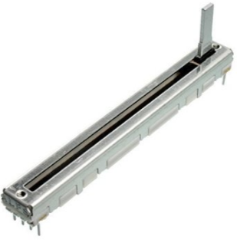

Figure Potenciometro lineal dual

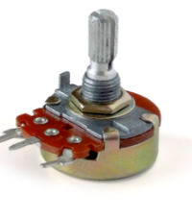

Figure Potenciometro rotatorio dual

Desarrollo

LabView

